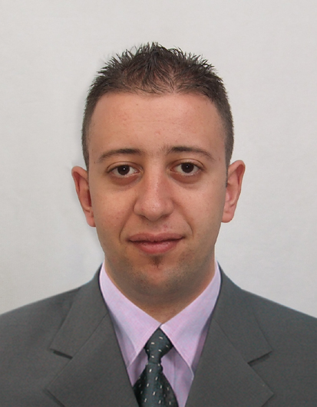**Hafid** **AIT IDIR**

Cité 50Lgts Tachekirt/Abi youcef/Ain el hammam Wilaya:Tizi Ouzou

**05 52 37 05 08/ 06 58 06 37 09**

**[idirhafid@hotmail.fr](mailto:idirhafid@hotmail.fr)**

**Obtenir un poste de superviseur HSE au sein de votre société.**

**ETAT CIVIL**

**-Nationalité:** ALGERIENNE

**-Née le:** 05/09/1990 à Ain El Hammam

**-Situation Familiale:** Célibataire / Dégagé du service national

**FORMATION**

**- Technicien supérieur en électronique option maintenance des équipements**

**audio visuel**

**-Superviseur en HSE (Hygiène Sécurité Environnement).**

**-Secouriste**

**- Formateur en secourisme**

* **Institut national de formation professionnelle Hadni Said Oued Aissi /Tizi Ouzou avec deux mois de stage pratique a L’ENTV**

**- OSHAcademy, Superviseur en hygiène sécurité, environnement.**

**- Secouriste au sein du croissant rouge algérien**

**- Attestation de formateur en secourisme au sein de croissant rouge algérien**

**OBJECTIF**

**Evoluer dans un cadre de travail intéressant et élargir mes connaissances.**

**Mettre mes compétences en pratique et faire partie d'une équipe dynamique.**

**EXPÉRIENCE PROFESSIONNELLE**

* **2 mois comme câbleur électrique à l'hôpital militaire Tamanrasset.**
* **2 mois comme câbleur armoire téléphonique à SOGRT.**
* **Du 27/11/2016 au 31/12/2017 comme superviseur HSE chez SARL GENITEC.**

**LANGUES**

**Arabe: bien parlé, lu, écrit.**

**Français: bien parlé, lu, écrit.**

**Anglais: Moyen.**

**Kabyle: Langue Maternelle.**

**AUTRES**

**-Permis de conduire catégorie B.**

**-Dynamique, très motivé et ayant l'esprit d'analyse et de synthèse.**

**-Sens d'organisation, de responsabilité, d'initiative, de coopération et de**

**communication.**

**-Autonome et apte aux déplacements.**

**- Très bonne connaissance en informatique /Une adaptation rapide avec les**

**logiciels.**